《Python语言与编程》课程实验指导书

**实验一 Python程序编制（基础练习）**

1. 实验目的

学生通过使用Python语言进行基本程序的开发，掌握Python基础IDE的使用，练习Python数据类型、控制结构及函数的编写与使用。

1. 实验内容

（详细内容见附件一）

1. 实验环境

Windows操作系统（或Mac操作系统），Python 3.6

1. 实验要求
2. 独立完成实验内容要求
3. 使用Python的IDE进行编程，shell下演示结果（截屏保存）
4. 需要上交实验报告，源程序文件
5. 实验学时

2学时

**附件一**

**1 打印九九乘法表**

**请打印输出如下的九九乘法表**

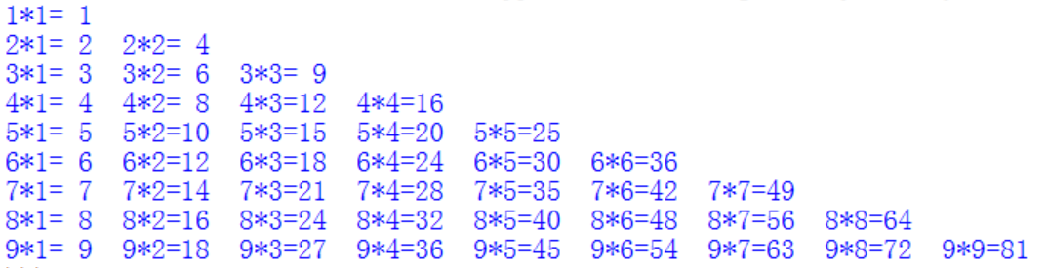

**2 请实现满足以下三项要求的程序。**

**(1) 随机生成20个[0, 200]范围内的整数，且每个数大小不同。**

**(2) 从这20个数中挑选出：奇数，且能够被3整除的数。**

**(3) 给出（2）中挑选出来的数字的和。**

**3 歌手排名预测**

**“我是歌手”节目进行最后一期的歌王争夺，共有5名实力唱将进入到最终环节，某娱乐记者私下请5名歌手对结果进行预测，得到如下答案：**

**Ａ歌手说：Ｂ第二，我第三；**

**Ｂ歌手说：我第二，Ｅ第四；**

**Ｃ歌手说：我第一，Ｄ第二；**

**Ｄ歌手说：Ｃ最后，我第三；**

**Ｅ歌手说：我第四，Ａ第一；**

**歌王之战结果出来后，每位歌手的预测都只说对了一半，即一对一错。请编程给出比赛的实际名次（将ABCDE按名次顺序排序，例如BCEAD代表B是第一名，D是最后一名）。**

**4 效率比较**

**Python中list类有insert()和append()两个成员函数。**

**(1) 说明这两个成员函数的作用，联系与区别。**

**(2) 试编写代码，分别利用这两个函数建立一个长度为50000的列表，列表元素为**

**为50000~1。**

**(3) 比较（2）中两者的运行效率，并用程序证明（提示：利用运行时间证明）。**

**5 神秘的数**

**任意一个４位自然数，将组成该数的各位数字重新排列，形成一个最大数和一个最小数，之后两数相减，其差仍为一个自然数。重复进行上述运算，你会发现一个神秘的数。**

**要求：**

**（1）编程来找到这个神秘的数。**

**（2）随机生成5个4位自然数，打印中间结果并验证结论。**

**6 椭圆面积**

**已知一个椭圆的长轴长为10，短轴长为8，请设计算法求这个椭圆的面积，并编程实现。**

**要求1：利用特卡罗算法进行模拟。**

**要求2：分别打印在不同点数（至少设置4个不同的点数）情况下面积的近似值。**

**7 微信红包**

**设计函数实现微信发红包的功能。**

**要求：**

**（1）输入：拟发红包的总额，拟派发的人数。**

**（2）输出：列表形式的派发方案。派发方案是随机的，要求给出10次模拟的结果。**

**（3）总额与每人得到的金额皆为整数。**

**（4）任何人不能得到0元的红包。**

**例：总额20元，派发人数：5**

**某次随机模拟的结果为：[3, 7, 8, 1, 1]**

附件二：

**北京邮电大学软件学院**

**2017－2018学年第二学期实验报告**

**课程名称： Python语言与编程**

**项目名称： Python编程（基础练习）**

**项目完成人：**

**姓名：____苏可欣____学号：____2016211954____**

**姓名：________学号：________**

**姓名：________学号：________**

**姓名：________学号：________**

**姓名：________学号：________**

**指导教师： 管皓**

**日 期： 2018 年 4 月 30 日**

1. **实验目的**

（说明通过本实验希望达到的目的）

学生通过使用Python语言进行基本程序的开发，掌握Python基础IDE的使用，练习Python数据类型、控制结构及函数的编写与使用。

1. **实验内容**

（说明本实验的内容）

（详细内容见附件一）

1. **实验环境**

（说明本实验需要的环境）

Windows操作系统（或Mac操作系统），Python 3.6

1. **实验结果**

（说明实验完成情况）

# 1 打印九九乘法表

1. 1.两重嵌套循环实现九九乘法表
2. 2.注意range函数是左闭右开
3. 3.注意print()默认要换行
4. 4.在Python3中print()要想不换行，在后面加,end='要追加的内容，并且不会换行

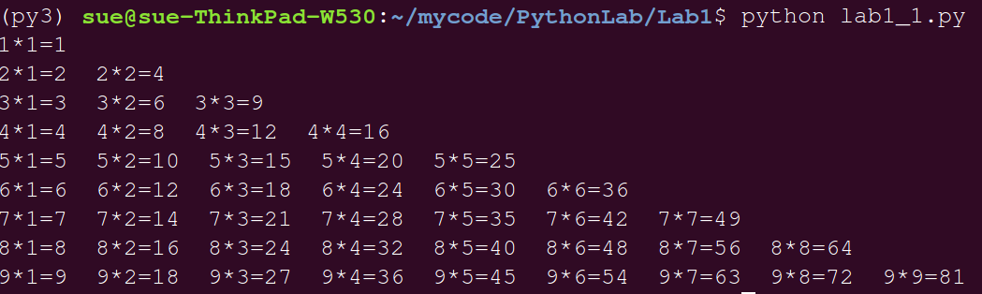

# 2.请实现满足以下三项要求的程序。

#### (1) 随机生成20个[0, 200]范围内的整数，且每个数大小不同。

* 用到了random.randint()函数

值得注意的是这个函数的范围和range函数不同，是左闭右闭。（而range函数是左闭右开）

* 使用了一个列表来存储不同的随机数，列表中没有过的随机数放进去，把计数器加一，有

过的不加进去，计数器不加，直到计数器到20。

#### (2) 从这20个数中挑选出：奇数，且能够被3整除的数。

* 注意到关键字挑选，虽然可以用遍历的方法来做，不过我决定练习新学的filter和lambda结合做挑选

#### (3) 给出（2）中挑选出来的数字的和。

* 同样可以用reduce函数来做，我确定这不是最简单的方法，因为有求和函数sum(alist)，

只是为了练习不熟的知识。

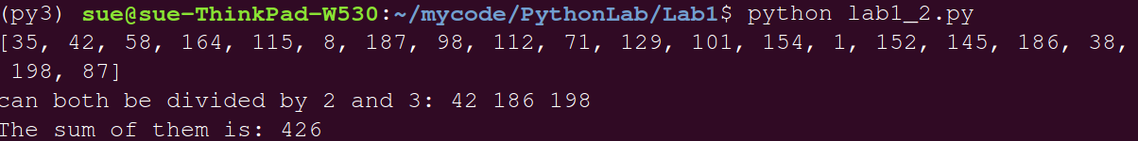

# 3 歌手排名预测

####while True:

1.随机产生一个没产生过的1到5的排列seq来表示待验证的ABCDE名次顺序

并把A,B,C,D,E = seq

# 用一个list记录产生过的排列，通过只要没在list中的来实现每次都随机产生没产生过的排列。用计数器记录list的长度，当等于可能出现的所有排列数120时，停止验证，此时若存在这样的名次，则已有结果，否则所求名次顺序不存在。

2.用当前A,B,C,D,E(假设当前产生的是3,2,1,4,5)来给每句话的真假赋值，如A的第一句话A1 = (B == 2) ==> A1 = True,以此类推求出A1,A2,B1,B2.....E1,E2的布尔值。我把它们以predictions = [(A,(A1,A2)).....(E,(E1,E2))]的形式存下来

3.判断当前是否是每个人都对且只对了一半。如果是，则是需要的结果，否则不是。

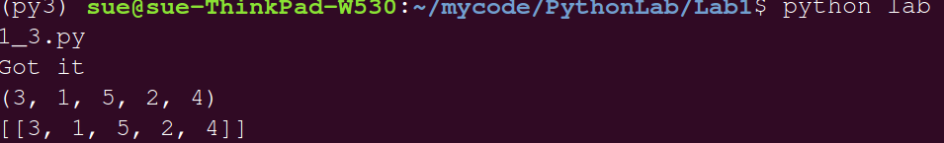

# 4 效率比较

### insert 和 append 效率比较

Python中的list类有insert()和append()两个成员函数

说明这两个成员函数的作用，联系和区别：

* 作用：

insert():是指在某个特定位置前面增加一个数据项

append():在列表末尾增加一个数据项

* 联系：

都是list的成员函数

都是在list增加一个数据项

* 区别：

insert():可以插在指定位置

append():只能插在末尾

运行时间效率：append更快

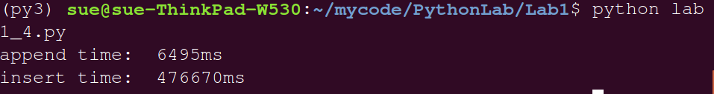

# 5 神秘数

#### 如何求“最大最小差”

1.把每个数字转换成一个字符串

2.将字符串的每一个字符提出来，按原来顺序存入一个list里

3.用list[:]生成一个拷贝列表（注意不能单纯将源列表赋值给一个新的列表），将原列表和拷贝列表分别做降序升序排序后重组乘字符串，转化为int,后相减

重复做差过程，发现经过数次之后一定会等于神秘数6174，并且再次操作差不会再变

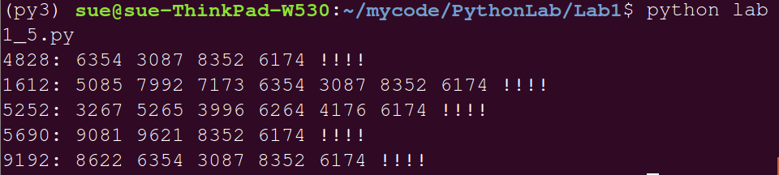

# 6 椭圆面积

### 特卡罗算法

1.在矩形范围内产生一个随机点

random函数的应用

2.在随机点的x上进行椭圆函数计算得到对应的y

pow之类的数学函数的应用

3.判断随机点的y在对应椭圆y的上面还是下面来判定该随机点是落在椭圆内还是椭圆外（且在矩形内）。

4.用落在椭圆的点数/总点数 近似 椭圆面积/矩形面积

5.计算矩形面积，乘上比例，得到近似椭圆面积

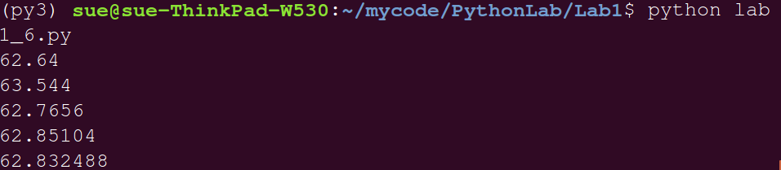

# 7 微信红包

------

1.拟派发的人有多少就产生一个列表，长度等于派发人数，并把每一个都初始化为1（ 以保证任何人不会拿到0元红包）

2.计数，随机投放 总金额 - 拟派发人数 次，每次投放一元（以保证每个人得到的金额结尾整数），投放时随机在list中找一个位置加一元（保证派发方案随机）

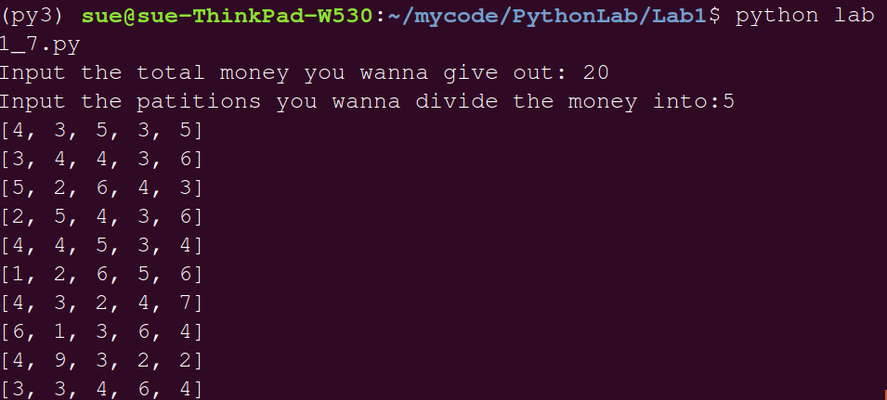

**附录**

（附上实验文档，如：问题分析、设计方案、算法、设计图、程序、仿真结果、运行结果、调试心得等，具体内容根据实验要求来